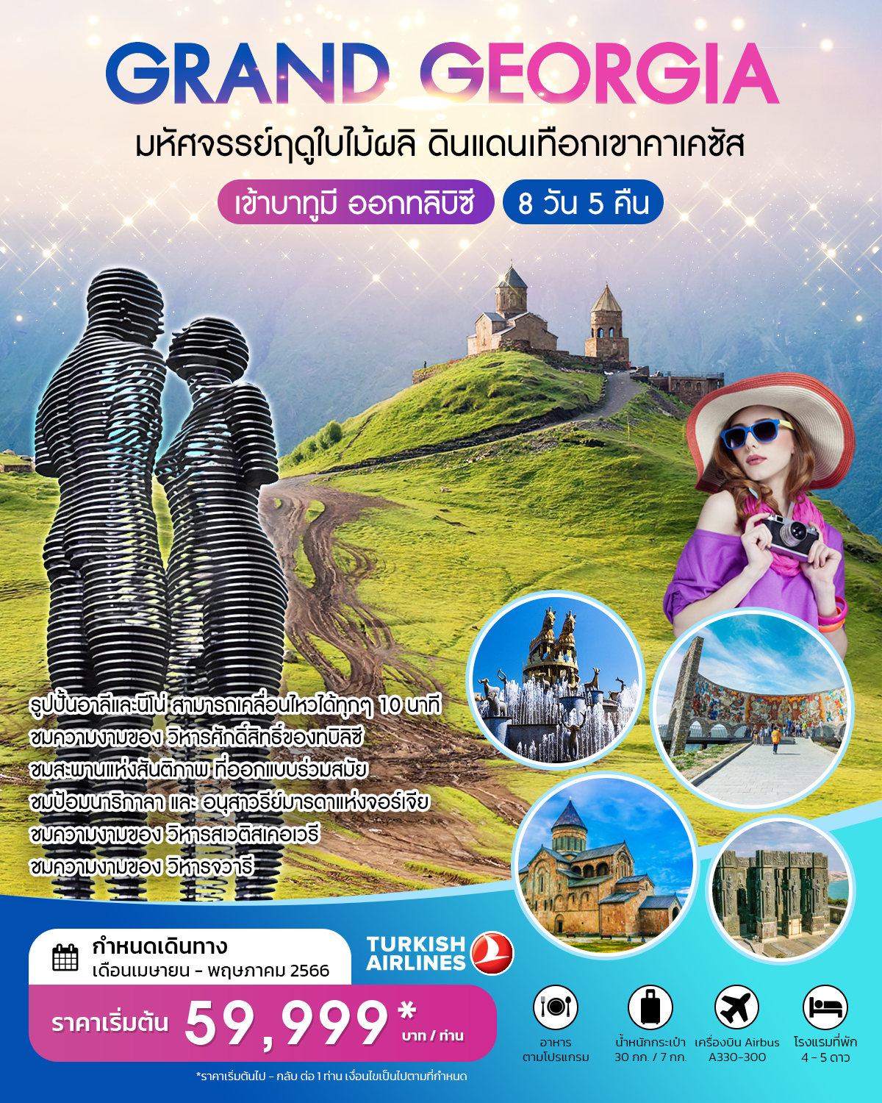

**GRAND GEORGIA**

**8 วัน 5 คืน**

**โดยสายการบิน TURKISH AIRLINES (TK)**

|  |  |  |  |  |  |
| --- | --- | --- | --- | --- | --- |
| วันที่ | เส้นทางการเดินทาง | เช้า | กลางวัน | เย็น | โรงแรม |
| วันที่ 1 | กรุงเทพ – อิสตันบูล | ✈ | ✈ | ✈ |  |
| วันที่ 2 | อิสตันบูล – บาทูมิ - Piazza Square – จตุรัสยุโรป – อนุสาวรีย์อาลีและนีโน่ – ล่องเรือริมฝั่งทะเลดำ - ชมโชว์การแสดงน้ำพุเต้นระบำ | ✈ | 🍽 | 🍽 | BEST WESTERN PREMIER 4* หรือเทียบเท่า |
| วันที่ 3 | บาทูมิ – TSKALTUBO – ถ้ำโพรมิธีอุส – คูไตซี – มหาวิหารบากราติ – วิหารจีลาติ - น้ำพุโคลซิส | 🍽 | 🍽 | 🍽 | TSKHALTUBO PLAZA HOTEL 4* หรือเทียบเท่า |
| วันที่ 4 | คูไตซี – - น้ำพุโคลซิส – สวนคูไตซี - บอร์โจมี - ขึ้นกระเช้าชมสวนบอร์โจมี่ | 🍽 | 🍽 | 🍽 | CROWNE PLAZA HOTEL 5* หรือเทียบเท่า |
| วันที่ 5 | บอร์โจมี – กอรี – พิพิธภัณฑ์ของท่านสตาลิน – เมืองถ้ำอัพลิสต์ชิเคห์ – อ่างเก็บน้ำชินวารี – คาซเบกี้ - โบสถ์เกอร์เกตี้ | 🍽 | 🍽 | 🍽 | BEST WESTERN HOTEL 4* หรือเทียบเท่า |
| วันที่ 6 | กูดาอูรี - คาซเบกี้ –- อนุสรณ์สถานรัสเซีย-จอร์เจีย - ป้อมอันนานูรี – มิสเคต้า – วิหารจวารี – วิหารสเวติสโคเวลี – อนุสาวรรีย์ประวัติศาสตร์จอร์เจีย -ทบิลิซี | 🍽 | 🍽 | 🍽 | RADIUS HOTEL 4*  หรือเทียบเท่า |
| วันที่ 7 | ทบิลิซี – โบสถ์เมเคตี – ป้อมนาริกาลา – โรงอาบน้ำโบราณ – ถนนชาดินี่ – สะพานสันติภาพ – สนามบิน | 🍽 | X | ✈ |  |
| วันที่ 8 | อิสตันบูล – กรุงเทพ | ✈ | ✈ | ✈ |  |

|  |  |
| --- | --- |
| **วันแรก** | **กรุงเทพ ประเทศไทย I อิสตันบูล** |
| 20.00 น. | พร้อมกัน ณ ท่าอากาศยานสุวรรณภูมิ **อาคารผู้โดยสารระหว่างประเทศขาออกชั้น 4 ประตู 7** แถว N เคาน์เตอร์ สายการบิน TURKISH AIRLINES โดยมีเจ้าหน้าที่บริษัทฯคอยต้อนรับและอำนวยความสะดวกด้านเอกสาร ติดแท็กกระเป๋าก่อนขึ้นเครื่อง |
| 23.00 น. | นำท่านเดินทางสู่ ประเทศจอร์เจีย โดยสายการบิน TURKISH AIRLINES เที่ยวบินที่ TK069 |
| **วันที่สอง** | **อิสตันบูล I บาทูมิ I** **Piazza Square I จตุรัสยุโรป I อนุสาวรีย์อาลีและนีโน่ I ล่องเรือริมฝั่งทะเลดำ I ชมโชว์การแสดงน้ำพุเต้นระบำ** |
| 05.15 น. | เดินทางถึง ท่าอากาศยานอิสตันบลู ประเทศตุรกีแวะพักเปลี่ยนเครื่อง |
| 06.55 น. | ออกเดินทางสู่สนามบาทูมิ ประเทศจอเจียร์ โดยสายการบิน TURKISH AIRLINES เที่ยวบินที่ **TK390** |
| 09.40 น. | นำท่านเดินทางสู่สนามบินบาทูมิ นำท่านผ่านพิธีการตรวจคนเข้าเมือง และศุลกากร เมืองท่าชายทะเลและหนึ่งในเมืองเศรษฐกิจที่สําคัญ ของประเทศจอร์เจีย ตัวเมืองตั้งอยู่ติดทะเลดำ ทางทิศตะวันตกเฉียงใต้ของประเทศ เมืองบาทูมิเป็นเมืองหลวงของจังหวัดอัตจารา (Ajara) ที่ปกครองตนเอง เป็นเมืองท่าที่มีความสำคัญในด้านการค้าและเป็นศูนย์กลางการพาณิชย์ นอกจากนั้นยังเป็นที่ตั้งของเมืองในเขตร้อนที่เต็มไปด้วย  ผลิตผลของพืชผัก ผลไม้ต่างๆหลายอย่าง และที่สำคัญยังมีโรงงานอุตสาหกรรมที่สำคัญมากมายๆต่างๆของเมืองอีกด้วย นำท่านชม**เมืองเก่าบาทูมิ (Batumi Old Town)** ชมบรรยากาศของบ้านเรือนเก่า ชมจตุรัส **Piazza Square** ที่สร้างขึ้นในปี 2009 เป็นอาคารที่ได้รับการออกแบบโดยสถาปนิกชื่อดังชาวจอร์เจีย **Vazha Orbeladze** สร้างด้วยสไตล์สถาปัตยกรรมแบบผสมผสาน นำท่านถ่ายรูปคู่กับอนุเสาวรีย์เจ้าหญิงมีเดีย (Statue of Medea) อนุเสาวรีย์เจ้าหญิง Colchian แห่งเทพนิยายกรีก จากนั้นนำท่านชมจตุรัสยุโรป (Europe Square) ซึ่งเป็นอีกหนึ่งจตุรัสที่สำคัญในยุโรป |
|  |  |
| กลางวัน | รับประทานอาหารกลางวัน ณ ภัตตาคาร |
| บ่าย | จากนั้นนำท่านถ่ายรูปคู่กับอนุสาวรีย์อาลีและนีโน่ ซึ่งเป็นงานสถาปัตยกรรมโลหะสมัยใหม่รูปคู่รักชายชาวอาเซอร์ไบจานและหญิงสาวชาวจอร์เจียนในนวนิยายท้องถิ่น มีขนาดสูง 8 เมตร ตั้งอยู่ริมทะเลดำที่จะเคลื่อนไหวได้ทุกๆ 10 นาที ถูกสร้างขึ้นเพื่อแสดงถึงความรักของหนุ่มสาวต่างเชื้อชาติและศาสนา และยังแสดงถึงสันติภาพระหว่างประเทศจอร์เจีย และอาร์เซอไบจานด้วย จากนั้นนำท่านเดินทางบนถนนเลียบชายหาด (Batumi Promenade) ที่ยาวถึง 6 กิโลเมตร สร้างขึ้นตั้งแต่ปี 1884 ประดับด้วยน้ำพุงดงาม  ตลอดสาย และเป็นถนนที่ยาวที่สุดบนฝั่งทะเลดำ จากนั้นนำท่านล่องเรือริมฝั่งทะเลดำของบาตูมี ชมความสวยงามของทะเล บ้านเรือนที่ถูกสร้างขึ้นตามแบบรูปทรงโบราณที่ปลูกกันอย่างสวยงามตามริมทะเล พร้อมกับรายล้อมไปด้วยธรรมชาติ เป็นไร่ส้ม พืชพันธุ์ธัญญาหารและต้นชา **การล่องเรือนั้นขึ้นอยู่กับสภาพอากาศ กรณีที่ไม่สามารถล่องเรือได้ ทางบริษัทขอสงวนสิทธิ์ปรับเปลี่ยนโปรแกรมตามความเหมาะสม** |
| ค่ำ | รับประทานอาหารค่ำบน ณ ภัตตาคาร  จากนั้นนำท่านชมโชว์การแสดงน้ำพุเต้นระบำ (Fountain Show) ซึ่งตั้งอยู่กลางเมืองบาทูมิ  ** กรณีที่สภาพอากาศไม่ดี หรือโชว์มีการปิดทำการ ทางบริษัทขอสงวนสิทธิ์ปรับเปลี่ยนโปรแกรมตามเหมาะสม** |
| ที่พัก | นำท่านเข้าสู่ที่พัก **BEST WESTERN PREMIER 4* หรือเทียบเท่า** |
| วันที่สาม | **บาทูมิ I TSKALTUBO I ถ้ำโพรมิธีอุส I คูไตซี I มหาวิหารบากราติ I สวนคูไตซี I น้ำพุโคลซิส** |
| เช้า | รับประทานอาหารเช้า ณ ห้องอาหารโรงแรม  นำท่านเดินทางสู่เมือง TSKALTUBO เพื่อชม**ถ้ำโพรมิธีอุส (Prometheus Cave)** เป็นหนึ่งในถ้ำอันน่าอัศจรรย์ของชาวจอร์เจีย ถูกค้นพบครั้งแรกปี ค.ศ.1984 และถูกตกแต่งใหม่เมื่อปี ค.ศ.2012 เพื่อรองรับ  นักท่องเที่ยวที่มาเข้าชมมากมายในแต่ละปี พบความสวยงามของหินงอกหินย้อยที่สะท้อนแสงสีตระการตา |
|  | ภายในตัวถ้ำ ให้ท่านได้สัมผัสประสบการณ์ล่องเรือชมความงามของถ้ำแห่งนี้ **การล่องเรือนั้นขึ้นอยู่กับสภาพอากาศ และสภาพแวดล้อมภายในถ้ำ ในกรณีที่ไม่สามารถล่องเรือได้ ทางบริษัทขอสงวนสิทธิ์ปรับเปลี่ยนโปรแกรมตามความเหมาะสม** |
| กลางวัน | รับประทานอาหารกลางวัน ณ ภัตตาคาร |
| บ่าย | หลังจากนั้นนำท่านเดินทางต่อสู่**เมืองคูไตซี (Kutaisi)** ที่ตั้งอยู่ทางด้านตะวันตกเฉียงเหนือของประเทศ เมืองนี้มีความเจริญเป็นอันดับสองรองจากทบิลีซี ชมความสวยงามของเมืองคูไทซีซึ่งมีชื่อเสียงทางด้านวัฒนธรรมและได้รับการขึ้นทะเบียน ให้เป็นมรดกโลก ซึ่งถ้าย้อนกลับไปเมื่อสมัยศตวรรษที่ 12-13 ได้เคยเป็นเมืองหลวงเก่าแก่ของอาณาจักรโคลคลิส(Empire of Colclis) และอาณาจักรอีเมรีเทีย (Kingdom of Emeretia) ที่อยู่ทางด้านของตะวันตกของประเทศ จากนั้นนำท่านชม**มหาวิหารบากราติ (Bagradi Cathedral)** ที่ตั้งชื่อตามพระเจ้าบากราตที่ 3 กษัตริย์ผู้ทรงรวมจอร์เจีย สร้างขึ้นในปลายคริสต์ศตวรรษที่ 10 ตั้งอยู่ในเมืองคูไตซี โดยมหาวิหารแห่งนี้แม้จะถูกพวกเติร์กทำลายไปบางส่วน แต่ซากปรักหักพังของ    โบสถ์ก็ยังปรากฏจนถึงทุกวันนี้ โดยได้มีการบูรณะมาโดยตลอด ซึ่งสะท้อนถึงสถาปัตยกรรมยุคกลางได้อย่างเด่นชัด หลังจากนั้นนำท่านถ่ายรูปคู่กับ สวนสวยงามประจำเมืองคูไตซี นำท่านถ่ายรูปคู่ **น้ำพุโคลซิส (Colchis Fountain)**ที่มีชื่อเสียงซึ่งสร้างขึ้นในปี 2011 เป็นโครงสร้างแบบลดหลั่นที่แสดงถึงตำนานของโคลซิสโบราณ  Photo of Colchis fountain. Kutaisi, Georgia |
| ค่ำ | รับประทานอาหารค่ำ ณ ภัตตาคาร |
| ที่พัก | นำท่านเข้าสู่ที่พัก  **TSKHALTUBO PLAZA HOTEL 4* หรือเทียบเท่า** |
| **วันที่สี่** | **คูไตซี I อารามจีลาติ I บอร์โจมี Iขึ้นกระเช้าชมสวนบอร์โจมี่** |
| เช้า | รับประทานอาหารเช้า ณ ห้องอาหารโรงแรม |
|  | Bagrati Cathedral and Gelati Monastery, City of Kutaisi, Region of Imereti,  Georgia. Inscription i… | Unesco world heritage site, World heritage sites,  Old churchesนำท่านชม**อารามจีลาติ (Gelati Cathedral)** ซึ่งเป็นอารามหลวงของเมือง ถูกค้นพบในช่วงคริสต์ศตวรรษที่ 12 โดยทางองค์การยูเนสโกได้ประกาศให้อารามจีลาตินี้ขึ้นเป็นมรดกโลกเมื่อ ปี ค.ศ.  1994 ภายในบริเวณอารามแบ่งเป็นสองส่วนคือโบสถ์เซนต์ นิโคลาส (St. Nicholas) และโบสถ์เซนต์ จอร์จ (St.George) โดยในโบสถ์เซนต์นิโคลัสนั้น มีภาพเขียนสีเฟรสโกที่สวยงามตระการตามากมายหลายภาพเล่าเรื่องราวเกี่ยวกับคริสต์ศาสนา ที่ยังคงอยู่ในสภาพสมบูรณ์ โดยบริเวณตรงโดมขนาดใหญ่ของโบสถ์ซึ่งเป็นภาพพระแม่มารีนั้น ใช้กระเบื้อง โมเสกสีทองประดับประดากว่า 2 ล้านชิ้น  จากนั้นนำท่านเดินทางสู่**เมืองบอร์โจมี (Borjomi)** ซึ่งเป็นเมืองตากอากาศเล็กๆในหุบเขาทางตอนใต้ของประเทศจอร์เจีย มีประชากรอาศัยอยู่ประมาณ 15,000 คน บอร์โจมีเป็นเมืองที่มีชื่อเสียงในด้านน้ำแร่ระดับโลก เพราะมีลำธารน้ำที่ใส บริสุทธิ์ที่ไหลมาจากยอดเขาบาคูเรียนี (Bakuriani Mountain) ที่มีความสูงประมาณ 2,300 เมตร ที่ถูกค้นพบโดยนายทหารรัสเซีย โดยในอดีตชาวเมืองเชื่อกันว่าถ้าดื่มน้ำนี้จะทำให้มีสุขภาพแข็งแรงและสามารถรักษาโรคร้ายได้ และต่อมาได้เริ่มมีการตั้งโรงงานผลิตและส่งออกน้ำแร่ยี่ห้อบอร์โจมี (Borjomi) ที่มีชื่อเสียงไปยังประเทศต่างๆ มากมาย |
| กลางวัน | รับประทานอาหารกลางวัน ณ ภัตตาคาร |
| บ่าย | นำท่าน**ขึ้นกระเช้าชมสวนบอร์โจมี่ (Borjomi park)** สถานที่ท่องเที่ยวและพักผ่อนของชาวเมืองบอร์โจมี่ ที่นิยมมาเดินเล่นและผ่อน คลายโดยการแช่น้ำแร่ในวันหยุด อิสระให้ท่านเก็บภาพวิวทิวทัศน์ ธรรมชาติจากมุมสูงตามอัธยาศัย |
| ค่ำ | รับประทานอาหารค่ำ ณ ภัตตาคาร |
| ที่พัก | นำท่านเข้าสู่ที่พัก **CROWNE PLAZA HOTEL 5* หรือเทียบเท่า** |
| **วันที่ห้า** | **บอร์โจมี I กอรี I พิพิธภัณฑ์ของท่านสตาลิน I เมืองถ้ำอัพลิสต์ชิเคห์ I อ่างเก็บน้ำชินวารี I คาซเบกี้ I โบสถ์เกอร์เกตี้** |
| เช้า | รับประทานอาหารเช้า ณ ห้องอาหารโรงแรม |
|  | หลังจากนั้นนำท่านเดินทางต่อสู่**เมืองกอรี(Gori)** ซึ่งอยู่ทางด้านทิศตะวันตกของเมืองมิสเคต้า เมืองนี้เป็นเมืองบ้านเกิดของ โจเซฟ สตาลิน (Joseph Stalin) ชาวจอร์เจียที่ในอดีตเป็นผู้ปกครองสหภาพโซเวียต ในยุคศตวรรษที่ 1920 ถึง 1950 และมีชื่อเสียงเรื่องความโหดเหี้ยมในการปกครองในเมืองกอรีแห่งนี้ นำท่านชม **พิพิธภัณฑ์ของท่านสตาลิน (Musuem of Stalin)** ซึ่งเป็นสถานที่รวบรวมเรื่องราว และสิ่งของเครื่องใช้ต่างๆ ของสตาลินเอาไว้ รวมไปถึงตัวอาคารที่สตาลินเกิดด้วย ภายในพิพิธภัณฑ์สตาลิน มีการจัดแสดงชีวประวัติของสตาลินตั้งแต่เกิดจนกระทั่งเสียชีวิต  จากนั้นนำท่านเดินทางไปยัง**เมืองอัพลิสต์ชิเคห์ (Uplistsikhe)** ซึ่งเป็นเมืองถ้ำเก่าแก่ของจอร์เจีย มีการตั้งถิ่นฐานในดินแดนแถบนี้กันมานานแล้วกว่า 3000 ปีก่อน ในอดีตเป็นเส้นทางการค้าขายสินค้าจากอินเดียไปยังทะเลดำและต่อไปถึงทางตะวันตก ปัจจุบันสถานที่แห่งนี้แบ่งออกเป็น 3 ส่วนคือ ส่วนเหนือ ส่วนกลาง และส่วนใต้ ซึ่งส่วนกลางจะเป็นบริเวณที่ใหม่ที่สุด ประกอบไปด้วยสถาปัตยกรรมการสร้างตัดหินและเจาะลึกเข้าไปเป็นที่อยู่อาศัย ถ้ำส่วนมากจะไม่มีการตกแต่งภายในใดๆ และยังมีห้องต่างๆ ซึ่งคาดว่าเป็นโบสถ์เก่าแก่ของชาวคริสต์ ที่สร้างขึ้นในช่วงคริสต์ศตวรรษที่ 9 ให้ท่านอิสระชมหมู่บ้านที่สร้างขึ้นจากถ้ำนี้ตามอัธยาศัย |
| กลางวัน  บ่าย  ค่ำ | รับประทานอาหารกลางวัน ณ ภัตตาคารพื้นเมือง  นำท่านเดินทางต่อสู่เมืองอันนานูรี เพื่อชมป้อมอันนานูรี **(Ananuri Fortress)** ป้อมปราการเก่าแก่ มีกำแพงล้อมรอบตั้งอยู่ริมแม่น้ำอรักวี ถูกสร้างขึ้นในสมัยศตวรรษที่16-17 ชมความงดงามขอโบสถ์ 2 หลังที่ตั้งอยู่ภายในกำแพง ซึ่งเป็นโบสถ์ของชาวเวอร์จิ้น ภายในยังมีหอคอยทรงสี่เหลี่ยมใหญ่ที่ตั้งตระหง่าน ทำให้เห็นทัศนีย์ภาพทิวทัศน์อันสวยงามด้านล่างจากมุมสูงของป้อมปราการนี้  Image of Ananuri Fortress by Andrija Majsen | 1007984  นำท่านออกเดินทางไปยัง**เมืองกูดาอูรี (Gudauri)** ไปตามทางเส้นทางหลวงที่สำคัญของจอร์เจียที่มีชื่อว่า **Georgian Military Highway** หรือเส้นทางสำหรับใช้ในด้านทหาร ถนนสายนี้เป็นถนนสายสำคัญที่สุดที่ถูกสร้างขึ้นในสมัยที่จอร์เจียอยู่ภายใต้การควบคุมจากสหภาพโซเวียต เพื่อใช้เป็นเส้นทางหลักในการข้ามเทือกเขาคอเคซัสจากรัสเซียมายังที่ภูมิภาคนี้ ถนนแห่งประวัติศาสตร์นี้เป็นเส้นทางที่จะนำท่านขึ้นสู่เทือกเขา  รับประทานอาหารเย็น ณ ภัตตาคาร  นำท่านเดินทางเข้าสู่ที่พัก GUDAURI HOTEL 4* หรือเทียบเท่า |
| **วันที่หก** | **Kazbegi I Memorial of Friendship I โบสถ์เกอร์เกตี้ I The Chronicle of Georgia I โชว์** |

เช้า บริการอาหารเช้า ณ ห้องอาหารของโรงแรม

นำท่านเดินทางต่อไปยัง**เมืองคาซเบกี้ (Kazbegi)** หรือปัจจุบันเรียกว่า เมืองสเตปันสมินดา(Stepansminda) ชื่อนี้เพิ่งเปลี่ยนเมื่อปี 2006 หลังจากนักบุญนิกายออร์โธด๊อก ชื่อ สเตฟาน ได้มาพำนักอาศัยและก่อสร้างสถานที่สำหรับจำศีลภาวนาขึ้น เมืองนี้อยู่ห่างจากเมืองหลวงทบิลิซี ประมาณ 157 กิโลเมตร เป็นเมืองเล็กๆตั้งอยู่ริมฝั่งแม่น้ำเทอร์กี้ ถือเป็นศูนย์กลางการท่องเที่ยวบนเทือกเขาคอเคซัส (Caucasus) ที่สำคัญของประเทศจอร์เจีย มีภูมิทัศน์ที่สวยงามโดยรอบ รวมทั้งเป็นจุดชมวิวของยอดเขาคาซเบกี้อีกด้วย นำท่านชม**อนุสรณ์สถานรัสเซีย-จอร์เจีย()** หรืออีกชื่อหนึ่งคือ Russia–Georgia Friendship Monument เป็นอนุสรณ์สถานที่สร้างขึ้นมาในปี ค.ศ. 1983 เพื่อเป็นสัญลักษณ์บ่งบอกถึงความสัมพันธ์อันดีของประเทศจอร์เจียและประเทศรัสเซีย โครงสร้างทั้งหมดทำมาจากหินและคอนกรีต ภายในมีการวาดภาพประวัติศาสตร์ของประเทศจอร์เจียและประเทศรัสเซียไว้อย่างสวยงาม ให้ท่านได้อิสระถ่ายรูปบรรยากาศและทิวทัศน์อันสวยงาม

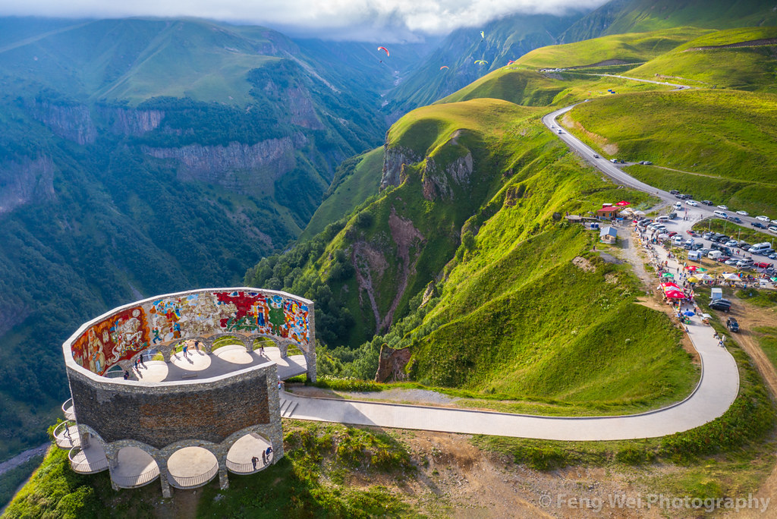

จากนั้นนำท่านขึ้นรถ 4WD (รถขับเคลื่อน 4 ล้อ) เพื่อเข้าสู่ใจกลางหุบเขาคอเคซัส(Caucasus) นำท่านชมความสวยงามของโบสถ์เกอร์เกตี้ (Gergeti Trinity Church) หรือเรียกว่าโบสถ์สมินดา ซาเมบา (Tsminda Sameba) สร้างด้วยหินแกรนิตขนาดใหญ่ สร้างขึ้นในศตวรรษที่ 14 เป็นโบสถ์ชื่อดังกลางหุบเขาคอเคซัส ซึ่งเป็นสัญลักษณ์สำคัญหนึ่งของประเทศจอร์เจีย ตั้งอยู่บนเทือกเขาคาซเบกี้ ที่ระดับความสูงจากน้ำทะเล 2,170 เมตร

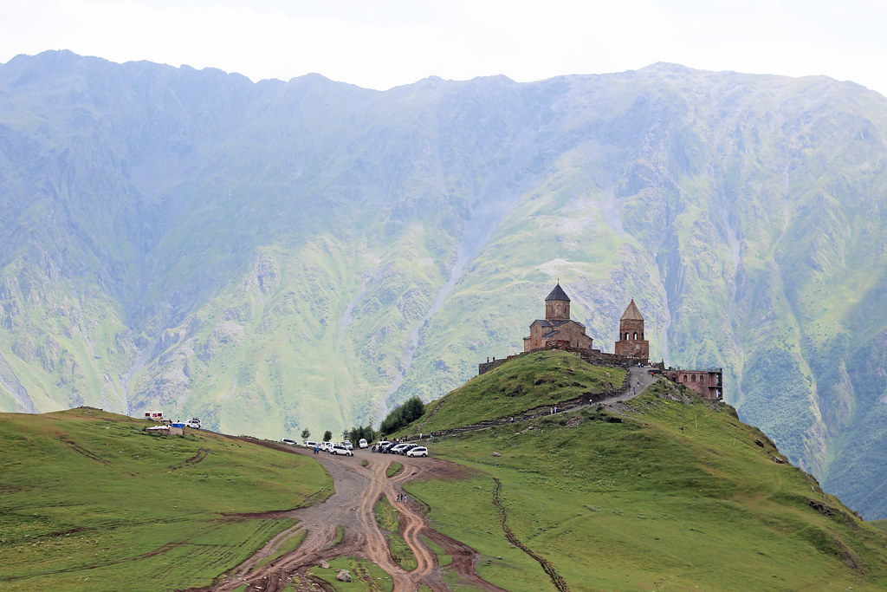

เที่ยง บริการอาหารกลางวัน ณ ภัตตาคาร

บ่าย นำท่านเดินทางสู่เมืองมิสเคต้า (Mtskheta) ซึ่งเป็นเมืองหลวงแห่งแรกของประเทศจอร์เจียสมัยอาณาจักรไอบีเรีย (Kingdom of Iberia) ซึ่งเป็นราชอาณาจักรของจอร์เจียในช่วง 500 ปีก่อนคริสตกาลตั้งอยู่ทางตะวันตกเฉียงเหนือห่างจากกรุงทบิลิซี ประมาณ 20 กม. เมืองนี้ถือได้ว่าเป็นเมืองที่มีความเก่าแก่ทางประวัติศาสตร์แห่งหนึ่งของประเทศ และได้รับการขึ้นทะเบียนเป็นมรดกโลกในปี ค.ศ. 1994 นำท่านชม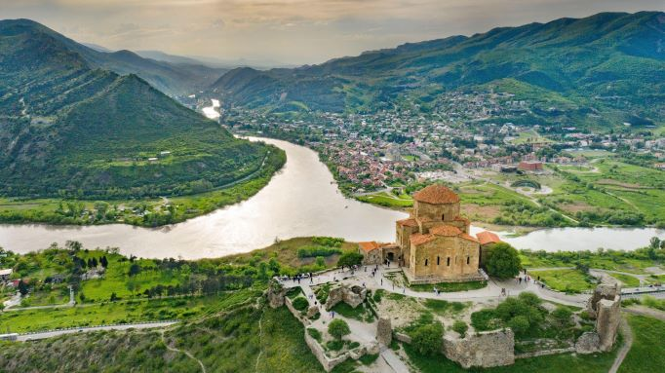วิหารจวารี (Jvari Monastery) หรือโบสถ์แห่งไม้กางเขนอันศักดิ์สิทธิ์ของศาสนา

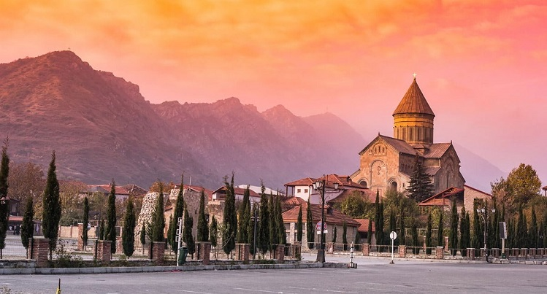 คริสต์นิกายออโธด๊อก สร้างขึ้นเมื่อคริสตวรรษที่ 6 ชาวจอร์เจียสักการะนับถือวิหารแห่งนี้เป็นอย่างมาก ภายในโบสถ์มีไม้กางเขนขนาดใหญ่ โบสถ์นี้ตั้งอยู่บนภูเขาที่มีแม่น้ำสองสายมาบรรจบกันคือแม่น้ำมิควารี (Mtkvari river) และแม่น้ำอรักวี (Aragvi river)

จากนั้นนำท่านชมวิหารสเวติสโคเวลี (Svetitskhoveli Cathedral) หรือหมายถึงเสาที่มีชีวิต(The Living Pillar Cathedral) สร้างราวศตวรรษที่ 11 โบสถ์แห่งนี้ถือเป็นศูนย์กลางทางศาสนาที่ศักดิ์สิทธิ์ที่สุดของจอร์เจีย สร้างขึ้นโดยสถาปนิกชาวจอร์เจีย ชื่อ Arsukisdze มีขนาดใหญ่เป็นอันดับสองของประเทศ อีกทั้งยังเป็นศูนย์กลางที่ทำให้ชาวจอร์เจียเปลี่ยนความเชื่อและหันมานับถือศาสนาคริสต์ และให้ศาสนาคริสต์มาเป็นศาสนาประจำชาติของจอร์เจียเมื่อปี ค.ศ.337 และถือเป็นสิ่งก่อสร้างยุคโบราณที่มีขนาดใหญ่ที่สุดของประเทศจอร์เจีย ภายในมีภาพเขียนสีเฟรสโก้อย่างงดงาม

นำท่านเดินทางสู่อนุสาวรรีย์ประวัติศาสตร์จอร์เจีย (The Chronicle of Georgia) ซึ่งมีลักษณะเป็นแท่งหินสีดำขนาดใหญ่ แกะสลักเป็นรูปต่างๆที่สื่อถึงเรื่องราวในอดีตของประเทศจอร์เจีย สร้างขึ้นโดย ซุราป สถาปนิกชื่อดังก่อสร้างเมื่อปี 1985 ประกอบด้วยแท่งเสา 16 แท่ง แต่ละแท่งสูง 35 เมตร แต่ละเสาจะแบ่งเรื่องราวออกเป็น 3 ส่วนนั่นคือ ส่วนล่างสุดเกี่ยวกับพระคัมภัร์ของศาสนาคริสต์ ส่วนกลางเกี่ยวกับเรื่องของข้าราชการชนชั้นสูงของจอร์เจีย และส่วนบนเกี่ยวกับเหตุการณ์สำคัญต่างๆของประเทศ ท่านสามารถชมวิวเมืองจากมุมสูงได้จากสถานที่แห่งนี้

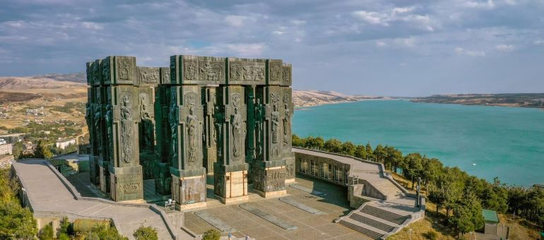

นำท่านเดินทางต่อสู่ เมืองทบิลิซี (Tbilisi) ซึ่งเป็นเมืองหลวงและเมืองใหญ่ที่สุดของจอร์เจีย ตั้งอยู่ริมฝั่งแม่น้ำคูรา (Kura) หรือเรียกว่า แม่น้ำมตควารี (Mtkvari) ในภาษาท้องถิ่น ทบิลิซิ มีเนื้อที่ประมาณ 372 ตร.กม. และมีประชากรประมาณ 1.1 ล้านคน เมืองนี้ถูกสร้างโดย วาคตัง จอร์กาซาลี (Vakhtang Gorgasali) กษัตริย์จอร์เจียแห่งคาร์ตลี (ไอบีเรีย) ได้ก่อตั้งเมืองนี้ขึ้นในคริสตศตวรรษที่ 4 เมืองทบิลิซิเป็นศูนย์กลางการทำอุตสาหกรรม สังคมและวัฒนธรรมในภูมิภาคคอเคซัส ในประวัติศาสตร์เมืองนี้อยู่ในสายทางหนึ่งของเส้นทางสายไหม และปัจจุบันยังมีบทบาทสำคัญในฐานะศูนย์กลางการขนส่งและการค้า เนื่องจากความได้เปรียบทางยุทธศาสตร์ในแง่ที่ตั้งที่เป็นจุดตัดระหว่างทวีปเอเชียกับทวีปยุโรป

เย็น บริการอาหารค่ำ ณ ภัตตาคาร (พิเศษชมการแสดงพื้นเมืองของจอเจียร์อันน่าตื่นตาตื่นใจ)

ที่พัก นำท่านเดินทางเข้าสู่ที่พัก RADIUS HOTEL 4* หรือเทียบเท่า

|  |  |
| --- | --- |
| **วันที่เจ็ด** | **มหาวิหารซาเมบา I โบสถ์เมเตห์คี I ป้อมนาริคาล่า I** **Mother of a Georgia I โรงอาบน้ำโบราณ I Bridge Of Peace อิสตันบูล** |

เช้า บริการอาหารเช้า ณ ห้องอาหารของโรงแรม

นำท่านแวะชม มหาวิหารซาเมบา (Sameba Cathedral) มหาวิหารศักดิ์สิทธิ์แห่งทบิลิซี มีความหมายว่า โบสถ์พระตรีเอกานุภาพศักดิ์สิทธิ์แห่งกรุงทบิลิซี คนท้องถิ่นเรียก “มหาวิหารซมินดาซามีบา” (Tsminda Sameba Cathedral) ตั้งอยู่บนเนินเขา “อีเลีย” (Elia Hill)

ก่อสร้างขึ้นระหว่างปี 1995 -2004 เป็นอาคารขนาดใหญ่ที่โดดเด่นมองเห็นได้แต่ไกล หลังคาโบสถ์เป็นโดมสีทอง รูปแบบทางศิลปะจากไบแซนไทน์ ถูกจัดให้เป็นสิ่งก่อสร้างทางศาสนาที่มีขนาดใหญ่มากที่สุดในแถบอ่าวเปอร์เซีย และถือเป็นโบสถ์ออร์ทอดอกซ์ที่มีความสูงเป็นอันดับ 3 ของโลก อีกทั้งยังเป็นจุดชมวิวมุมสูงของเมือง รวมทั้งขมพระอาทิตย์ตกในบรรยากาศเมืองเก่าในเทพนิยาย

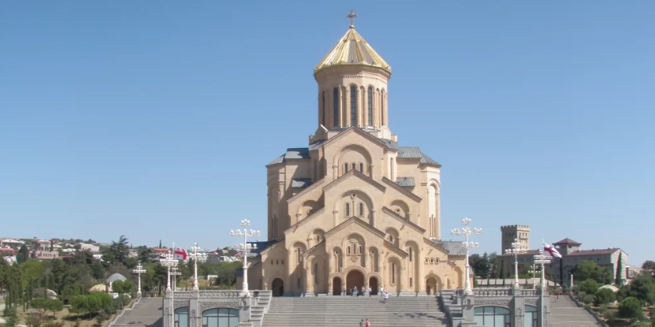

นำท่านสู่ ย่านเมืองเก่าของทบิลิซี(Tbilisi Old Town) สัมผัสบรรยากาศที่จะท่านย้อนกลับไปยังจอร์เจีย เมื่อร้อยกว่าปีที่แล้วโดยสองข้างทางจะเต็มไปด้วยบ้านของชาวจอร์เจียที่ยังคงอนุรักษ์ไว้บ้านบางหลังได้ปรับปรุงเป้นร้านกาแฟ ร้านไวน์ คาเฟ่ และอื่นๆ อีกมากมาย ที่รอให้นักท่องเที่ยวจากทั่วโลกได้มาสัมผัส นอกจากนี้ภายในเมืองเก่า ยังมีมัสยิดของชาวมุสลิม นิกายชีอะห์ และสุเหร่าของชาวลัทธิโซโรแอสเตอร์ที่

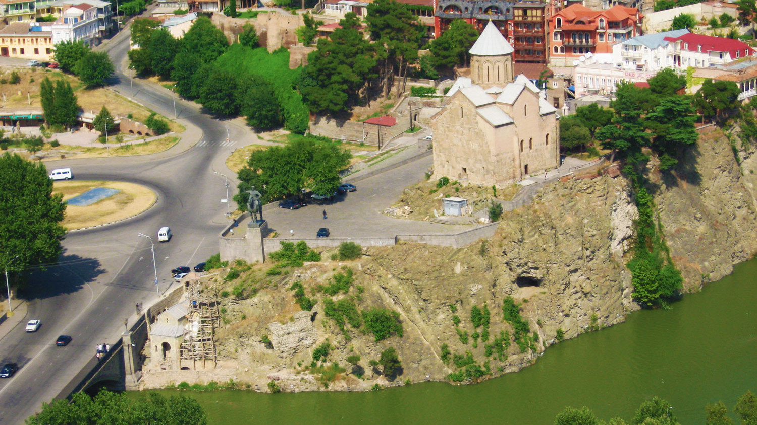

นำท่านไปชม โบสถ์เมเตห์คี (Metekhi Church) เป็นโบสถ์เก่าแก่ที่สร้างขึ้นในช่วงคริสต์ศตวรรษที่ 12 ตั้งอยู่บริเวณริมหน้าผาที่เบื้องล่างเป็นแม่น้ำมิตคาวารี ในอดีตถูกใช้เป็นป้อมปราการ และที่พำนักของกษัตริย์ ในบริเวณเดียวกัน

บ่าย นำท่าน ขึ้นกระเช้าไฟฟ้า (เคเบิลคาร์) ชม ป้อมนาริคาล่า (Narikala Fortress) ชมป้อมปราการโบราณ สร้างในราวศตวรรษที่ 4 ในรูปแบบของชูริสทซิเค และต่อมาในราวศตวรรษที่ 7 สมัยของราชวงศ์อูมัยยาดได้มีการก่อสร้างต่อขยายออกไปอีก และต่อมาในสมัย ของกษัตริย์ เดวิด (ปีค.ศ.1089-1125) ได้มีการสร้างเพิ่มเติมขึ้นอีก ซึ่งต่อมาเมื่อพวกมองโกลได้เข้ามายึด ครอง ก็ได้เรียกชื่อ ป้อมแห่งนี้ว่า นาริน กาลา (Narin Qala) ซึ่งมีความหมายว่า ป้อมเล็ก

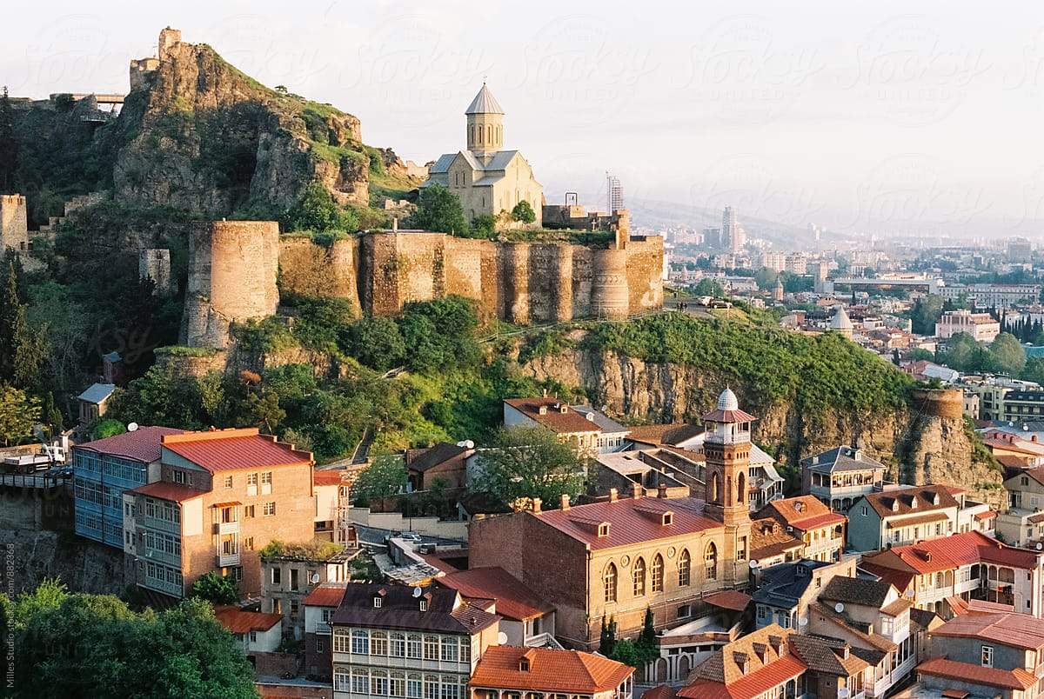

ชมรูปปั้น Mother of a Georgia หรืออีกชื่อหนึ่งคือ Kartlis Deda เป็นรูปปั้นหญิงสาวสูง 20 เมตรบนยอดเขาโซโลลากิ (Solo Laki Hill) ในนครทบิลิซี โดยรูปปั้นนี้สร้างขึ้นในปี ค.ศ. 1958 เพื่อฉลองนครทบิลิซีอายุครบ 1,500 ปี และเป็นรูปปั้นที่สะท้อนถึงจิตวิญญาณและนิสัยของคนจอร์เจียได้เป็นอย่างดี มือข้างหนึ่งของรูปปั้นจะถือดาบ ส่วนมืออีกข้างหนึ่งจะถือแก้วไวน์ ซึ่งมีความหมายว่าหากใครที่มาเยือนจอร์เจียแบบศัตรูเธอจะใช้ดาบในมือขวาฟาดฟันให้แดดิ้นแต่หากใครที่มาเยือนอย่างเป็น มิตร เธอจะต้อนรับด้วยไวน์ในมือซ้ายอย่างอบอุ่นและอิ่มหนำสำราญ

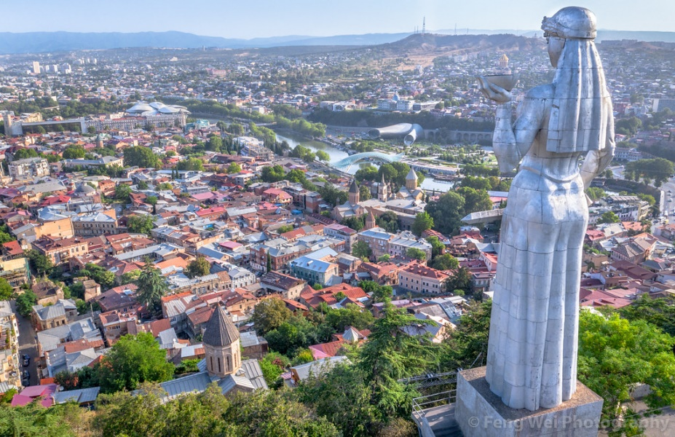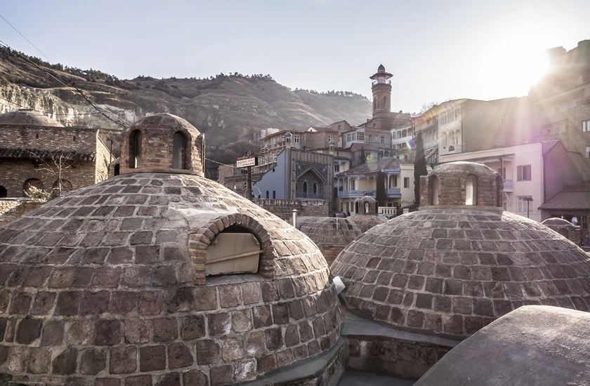

นำท่านชมโรงอาบน้ำโบราณ หรือ อะบานู อุบานิ (Abanotubani) เป็นสถานที่สาหรับแช่น้ำพุร้อนที่มีแร่ถามะถัน ตามตำนานเล่าขานว่าในสมัยพระเจ้าวัคตังที่ 1 กอร์กัซลี่นกเหยี่ยวของพระองค์ได้ตกลงไปในบริเวณดังกล่าว จึงทำให้ค้นพบบ่อน้ำพุร้อนแห่งนี้ขึ้น ลักษณะคล้ายโรงอาบน้ำเหมือนกับการออนเซ็นของชาวญี่ปุ่นผสมรวมกับการอาบน้ำแบบตุรกี นำท่านชมหมู่โรงอาบน้ำที่มีการสร้างและให้บริการตั้งแต่ยุคกลางจนถึงปัจจุบันที่มีรูปแบบตัวอาคารที่หลากหลายนำท่านถ่ายภาพกับสะพานสันติภาพ (Bridge Of Peace) สะพานข้ามแม่น้ำคูราที่ใช้เชื่อมระหว่างตัวเมืองเก่าและตัวเมืองใหม่ โดยตัวสะพานเป็นเหล็กและกระจกใสมีความยาว 150 เมตร เปิดใช้งานเมื่อปี 2010 ได้รับการยกย่องว่าเป็นสถาปัตยกรรมยุคใหม่ที่สวยงามของจอเจียร์ มีเวลานำท่านช้อปปิ้งที่ East Point

สมควรแก่เวลา นำท่านเดินทางสู่ ท่าอากาศยานนานาชาติทบิลิซี เพื่อเดินทางกลับสู่ ประเทศไทย

18.55 น. เดินทางกลับประเทศไทย โดยสายการบิน TURKISH AIRLINES เที่ยวบินที่ TK383

20.00 น. เดินทางถึง ท่าอากาศยานนานาชาติอิสตันบลู ประเทศตุรกี แวะพักเปลี่ยนเครื่อง

|  |  |
| --- | --- |
| **วันที่แปด** | **อิสตันบูล I ประเทศไทย** |

01.45 น. เดินทางกลับประเทศไทย โดยสายการบิน TURKISH AIRLINES เที่ยวบินที่ TK068

15.25 น. เดินทางถึงกรุงเทพโดยสวัสดิภาพ

@@@@@@@@

|  |
| --- |
|  |

|  |  |  |  |
| --- | --- | --- | --- |
| **GRAND GEORGIA**  **8 วัน 5 คืน**  **โดยสายการบิน TURKISH AIRLINES (TK)** | | | |
| **กำหนดการเดินทาง** | **ผู้ใหญ่พัก 2-3 ท่าน**  **ท่านละ** | **พักเดี่ยวเพิ่ม**  **ท่านละ** |
| **20 – 27 เมษายน 2566** | **64,999.-** | **8,900.-** |
| **22 – 29 พฤษภาคม 2566** | **59,999.-** | **8,900.-** |
| **29 พฤษภา – 5 มิถุนา 2566** | **59,999.-** | **8,900.-** |
| **5 – 12 มิถุนายน 2566** | **59,999.-** | **8,900.-** |
| **29 มิถุนา – 6 กรกฏา 2566** | **59,999.-** | **8,900.-** |
| **โปรแกรมอาจจะมีการปรับเปลี่ยนตามความเหมาะสมของสภาพอากาศและฤดูกาล** | | |

เงื่อนไขการให้บริการ

1. ชำระเงินมัดจำท่านละ 20,000 บาท โดยโอนเข้าบัญชี ที่นั่งจะยืนยันเมื่อได้รับเงินมัดจำแล้วเท่านั้น

2. ส่งสำเนาหน้าพาสปอร์ตของผู้ที่เดินทาง ที่มีอายุการใช้งานไม่น้อยกว่า 6 เดือน เพื่อทำการจองทัวร์ หากไม่ส่งสำเนาหน้าพาสปอร์ตทางบริษัทขออนุญาติยกเลิกการจองทัวร์โดยอัตโนมัติ

3. หากท่านที่ต้องการออกตั๋วโดยสารภายในประเทศ (กรณีลูกค้าอยู่ต่างจังหวัด) ให้ท่านติดต่อเจ้าหน้าที่ก่อนออกบัตรโดยสารทุกครั้งหากออกบัตรโดยสารโดยมิแจ้งเจ้าหน้าที่ ทางบริษัทขอสงวนสิทธิ์ไม่รับผิดชอบ ค่าใช้จ่ายที่เกิดขึ้น

4. หากในคณะของท่านมีผู้ต้องการดูแลพิเศษ นั่งรถเข็น (Wheelchair), เด็ก, ผู้สูงอายุ, มีโรคประจำตัว หรือไม่

สะดวกใน การเดินทางท่องเที่ยวในระยะเวลาเกินกว่า 4-5 ชั่วโมงติดต่อกัน ท่านและครอบครัวต้องให้การดูแลสมาชิก

ภายในครอบครัวของท่านเอง เนื่องจากการเดินทางเป็นหมู่คณะ หัวหน้าทัวร์มีความจำเป็นต้องดูแลคณะทัวร์ทั้งหมด

อัตราค่าบริการนี้รวม

* ค่าตั๋วเครื่องบินไป – กลับพร้อมคณะ สายการบิน TURKISH AIRLINES
* ค่าที่พักโรงแรมระดับมาตราฐานหรือเทียบเท่า 4-5 ดาว สำหรับพักห้องละ 2 ท่าน (ในกรณีมีงานเทรดแฟร์ การแข่งขันกีฬา หรือกิจกรรมอื่นๆ ทางบริษัทขอสงวนสิทธิ์ในการย้ายพักในเมืองใกล้เคียงแทน อาจจะมีการปรับเปลี่ยนโปรแกรมตามความเหมาะสม)
* ค่าอาหารครบทุกมื้อ ตามที่ระบุในรายการ ทางบริษัทจึงขอสงวนสิทธิ์นการเปลี่ยนแปลง
* ค่ารถรับ – ส่งสนามบิน และตลอดรายการทัวร์
* ค่าอัตราเข้าชมสถานที่ต่างๆ ที่ระบุไว้ในรายการ
* ค่ามัคคุเทศก์ของบริษัทนำเที่ยว และการอำนวยความสะดวกตลอดการเดินทาง
* ค่าประกันภัยอุบัติเหตุระหว่างการเดินทางในวงเงิน ท่านละ 2,000,000 บาท (เงื่อนไขตามกรมธรรม์)
* หมายเหตุ \*\**ในกรณีลูกค้าท่านใดสนใจ ซื้อประกันการเดินทางเพื่อให้ครอบคลุมในเรื่องสุขภาพ ท่านสามารถสอบถามรายละเอียดเพิ่มเติมได้ที่เจ้าหน้าของบริษัท** อัตราเบี้ยประกันเริ่มต้น 390 บาท ขึ้นอยู่ระยะเวลาการเดินทาง*
* ค่ารถปรับอากาศนำเที่ยวตามรายการที่ระบุ พร้อมพนักงานขับรถที่ชำนาญทาง (ไม่รวมทิปพนักงานขับรถ)

อัตราค่าบริการนี้ไม่รวม

* ค่าบริการ และค่าใช้จ่ายส่วนตัวที่ไม่ได้ระบุในรายการ

ค่าทิปมัคคุเทศก์ท้องถิ่น,พนักงานขับรถ,เจ้าหน้าตามธรรมเนียมคือ 80 USD /ท่าน (เก็บสนามบินในวันเดินทาง)

* ค่าทิปหัวหน้าทัวร์ไทย ขึ้นอยู่ความพึงพอใจในการให้บริการ *\*\*ไม่บังคับ โดยธรรมเนียมประมาณ ท่านละ 300-500 บาท ตลอดทริป*
* ค่าน้ำหนักกระเป๋าเดินทางในกรณีที่เกินกว่าสายการบินกำหนด ฉะนั้นกระเป๋าจะต้องไม่เกณฑ์น้ำหนักดังนี้ กระเป๋าโหลดใต้เครื่องบินจำนวนไม่เกินท่านละ 2 ใบ รวมกันไม่เกิน 30 กิโลกรัม และกรณีถือขึ้นเครื่องได้ไม่เกิน 7 กิโลกรัม สำหรับระหว่างประเทศ ไม่เกิน 30 กิโลกรัม สำหรับในประเทศตุรกี
* ค่าธรรมเนียมหนังสือเดินทาง อาหารที่สั่งเพิ่ม ค่าโทรศัพท์ ค่าซักรีด ฯลฯ
* ค่าอาหารที่ไม่ได้ระบุไว้ในรายการ และสำหรับราคานี้ทางบริษัทจะไม่รวมค่าภาษีท่องเที่ยวหากมีการเก็บเพิ่ม
* ค่าทำใบอนุญาตกลับเข้าประเทศของคนต่างชาติ หรือคนต่างด้าว
* ค่าภาษีมูลค่าเพิ่ม 7%, ค่าภาษีหัก ณ ที่จ่าย 3%
* ค่าน้ำหนักกระเป๋าสัมภาระ ที่หนักเกินสายการบินกำหนด
* ค่ายกกระเป๋าเดินทางใบใหญ่ในโรงแรม
* ราคานี้สำหรับคนไทยเท่านั้น คนต่างชาติเพิ่มราคาทัวร์ท่านละ 3,000 บาท

หมายเหตุ : กรุณาทุกท่านศึกษารายละเอียดทั้งหมดก่อนทำการจองทุกครั้ง เพื่อความถูกต้องและความเข้าใจตรงกันระหว่างบริษัทและลูกค้าทุกท่าน

ข้อแนะนำก่อนการเดินทาง

* กรณีที่ท่านต้องออกตั๋วเครื่องบินภายในประเทศ กรุณาจองตั๋วที่สามารถเลื่อนเวลา และวันเดินทางได้ เพราะจะมีบางกรณีที่สายการบินอาจมีการปรับเปลี่ยนวันเวลาบิน มิฉะนั้นทางบริษัทจะไม่รับผิดชอบใดๆ ทั้งสิ้น
* กรณีที่ท่านเป็นอิสลาม หรือแพ้อาหารเนื้อสัตว์บางประเภท ให้ท่านโปรดระบุมาให้ชัดเจน
* กรุณาส่งรายชื่อผู้เดินทาง สำเนาหน้าพาสปอร์ต ให้กับเจ้าหน้าที่หลังจากที่ได้ชำระค่ามัดจำทัวร์ หรือค่าทัวร์ส่วนที่เหลือ กรณีที่ท่านเดินทางเป็นครอบครัวหลายท่าน กรุณาแจ้งรายชื่อคู่นอนกับเจ้าหน้าที่ให้ทราบ
* กรณีที่ออกตั๋วเครื่องบินแล้วสะกดชื่อ-นามสกุลผิด ทางบริษัทจะไม่รับผิดชอบหากท่านไม่ดำเนินการส่งสำเนาหน้าพาสปอร์ตให้ทางบริษัทในการออกตั๋วเครื่องบิน
* กรณีเปลี่ยนชื่อผู้เดินทางจะต้องมีการแจ้งล่วงหน้าก่อนออกเดินทางตามข้อตกลง มิฉะนั้นถ้าแจ้งหลังจากเจ้าหน้าที่ออกเอกสารทุกอย่างเรียบร้อยแล้ว จะต้องชำระค่าใช้จ่ายเพิ่มเติมในส่วนนี้
* หลังจากที่ท่านได้ชำระค่ามัดจำ และค่าทัวร์ส่วนที่เหลือเรียบร้อยแล้ว ภายใน 3-7 วัน ก่อนการเดินทาง ทางบริษัทจะจัดส่งใบนัดหมายเตรียมตัวการเดินทางให้ท่านทางอีเมล์ หรือแฟกซ์ที่ท่านได้ระบุไว้
* ราคาทัวร์ใช้ตั๋วเครื่องบินแบบกรุ๊ป ไม่สามารถเลื่อนวันเดินทางได้จะต้องเดินทางไป-กลับตามวันเดินทางที่ระบุเท่านั้น
* ทางบริษัทไม่มีนโยบายในการจัดคู่นอนให้แก่ลูกค้าที่ไม่รู้จักกัน กรณีที่ท่านเดินทาง 1 ท่าน จะต้องจ่ายค่าพักเดี่ยวเพิ่มตามราคาที่ระบุไว้ในรายการทัวร์เท่านั้น
* PASSPORT ต้องมีอายุการใช้ไม่น้อยกว่า 6 เดือน ก่อนหมดอายุ นับจากวันเดินทาง ไป-กลับ
* ลูกค้าที่เดินทาง 3 ท่าน อาจมีค่าใช้จ่ายเพิ่มเติม (พักเดี่ยว) ขึ้นอยู่กับมาตราฐานโรงแรม ส่วนห้อง TRP จะไม่มีในบางประเทศ ยกเว้น เด็ก Infant-12 ปี
* การให้ทิปเป็นธรรมเนียมปฏิบัติสำหรับนักท่องเที่ยวเดินทางไปต่างประเทศ จะต้องมีการเรียกเก็บเพื่อเป็นสินน้ำใจกับผู้ให้บริการในส่วนต่างๆ จึงรบกวนทุกท่านเตรียมค่าใช้จ่ายส่วนนี้เพื่อมอบให้หัวหน้าทัวร์ระหว่างการเดินทาง

หนังสือเดินทางต้องมีอายุเหลือใช้งานไม่น้อยกว่า 6 เดือน นับจากวันเดินทาง

และมีหน้าที่เหลือไว้ประทับตราไม่น้อยกว่า 2 หน้า

** กรณี ถือหนังสือเดินทางต่างชาติ โปรดสอบถามข้อมูลเพิ่มเติม **

**ในกรณีที่ผู้โดยสาร มีไฟล์ทเดินทางภายในประเทศหรือระหว่างประเทศ ที่เกี่ยวข้องกับวันเดินทางที่ท่านได้ทำการจองไว้กับทางบริษัทฯ กรุณาแจ้งให้กับทางเจ้าหน้าที่ทราบ ก่อนการชำระเงินค่าตั๋วดังกล่าว ถ้าเกิดข้อผิดพลาด ทางบริษัทฯ ขอสงวนสิทธิ์ในการรับผิดชอบทุกกรณี**

|  |
| --- |
| **กรุณาอ่านหมายเหตุให้ละเอียดทุกข้อ** |
| 1. บริษัทฯ สงวนสิทธิ์ในการที่จะไม่รับผิดชอบต่อค่าชดเชยความเสียหาย อันเกิดจากเหตุสุดวิสัยที่ทาง บริษัทฯ ไม่สามารถควบคุมได้ เช่น ภัยที่เกิดจากธรรมชาติ, การนัดหยุดงาน, จลาจล, การล่าช้าหรือยกเลิกของเที่ยวบิน รวมถึงกรณีที่กองตรวจคนเข้าเมืองไม่อนุญาตให้เดินทางออกหรือกองตรวจคนเข้าเมืองของแต่ละประเทศไม่อนุญาตให้เข้าเมือง รวมทั้งในกรณีที่ท่านจะใช้หนังสือเดินทางราชการ (เล่มสีน้ำเงิน) เดินทาง หากท่านถูกปฏิเสธการเดินทางเข้าหรือออกนอกประเทศใดประเทศหนึ่ง  2. บริษัทฯ สงวนสิทธิ์ในการเปลี่ยนแปลงโปรแกรมรายการท่องเที่ยว โดยไม่ต้องแจ้งให้ทราบล่วงหน้า  3. บริษัทฯ สงวนสิทธิ์ในการเปลี่ยนแปลงอัตราค่าบริการ โดยไม่ต้องแจ้งให้ทราบล่วงหน้า  4. กรณีที่คณะไม่ครบจำนวน 15 ท่าน ทางบริษัทฯ สงวนสิทธิ์ในการงดออกเดินทาง โดยทางบริษัทฯ จะแจ้งให้ท่านทราบล่วงหน้า 14 วันก่อนการเดินทาง  5. เมื่อท่านทำการซื้อโปรแกรมทัวร์ ทางบริษัทฯ จะถือว่าท่านรับทราบและยอมรับเงื่อนไขของหมายเหตุทุกข้อแล้ว  6.ในกรณีที่ลูกค้าต้องออกตั๋วโดยสารภายในประเทศ กรุณาติดต่อเจ้าหน้าที่ของบริษัทฯ ก่อนทุกครั้ง มิฉะนั้นทางบริษัทฯจะไม่ขอรับผิดชอบค่าใช้จ่ายใดๆ ทั้งสิ้น | |
| **โปรแกรมและรายละเอียดของการเดินทางอาจมีการเปลี่ยนแปลงได้ ทั้งนี้ขึ้นอยู่กับสภาวะอากาศ**  **และ เหตุสุดวิสัยต่าง ๆ ที่ไม่สามารถคาดการณ์ล่วงหน้าโดยทางบริษัทฯ จะคำนึงถึง**  **ผลประโยชน์ และ ความปลอดภัยของผู้ร่วมเดินทางเป็นสำคัญ** |